１ 単元名「ごんぎつね」（光村図書他 国語４年）

２ 題材の目標
（１）場面の移り変わりに注意しながら、登場人物の性格や気持ちの変化、情景などについて、叙述をもとに想像して読むことができる。
（２）文章を読んで考えたことを発表し合い、互いの考えの共通点と相違点を考えながら話し合うとともに、一人一人の感じ方の違いに気付くことができる。
（３）目的に応じて書くとともに、書いたものを発表し合い、書き手の考えの明確さなどについて意見を伝え合うことができる。

３ 指導・支援の方針
- 本学級の児童の実態を踏まえて、教材を読み進めていく際に重点をおいていること。
※ 明確な視覚化により理解を促す。
観点 | 指導・支援の方針
視覚的な  配慮事項 | ア『発言や学習内容のより確かな共有化による学び合いの保障』…お互いの発言が正確に伝わりにくいことがよくあるため、実物投影機を活用して児童のノートを全員で見合い、学び合えるようにする。  イ『視覚化』…物語文では、登場人物の心情や関係性の変化について、抽象的な部分も多く苦手なところでもあるため、抽象的な思考をしたことを「心のきょり」曲線という形で視覚化することで、次への学習へつなげていく。
聴覚的な  配慮事項  ※ 学校の補聴システムを最大限活用する。 | ア『声に出して読むこと』…可能な限りでの聴覚的なフィードバックや音韻情報を意識した日本語の獲得を目指す。また、声に出すことで言葉のまとまりを正確につかめているかを指導者側が把握する。  イ『FM補聴システムの活用』…FM補聴システムを活用することで、騒音下でもマイクからの音声情報を優先的に補聴器に届けることができ、日本語を聞いて理解する手助けとする。
日本語理解のための配慮事項  ※ 児童に合ったコミュニケーションモードの活用を行う。 | ア『日本語力を育てるための手話活用』…文中の日本語と児童の日本語力に大きな隔たりがある場合や初めて触れる日本語については、その概念も含めて効率的に学ぶ手段の一つである手話を活用する方法もある。  イ『書くことに際して』…書く前に口声模倣や手話模倣を促し、文章単位で日本語を正確に覚えてから書く習慣を確かなものにする。  ※ 「口声模倣」とは、非言語的に子供が発している表出や不完全な言語表現を的確にキャッチし、子供がとらえやすいかたちで言語化し、それを子供が模倣するという方法  動詞や形容詞の語尾変化、助詞などは、概念を広げ文意を理解した上で文章の中で語形が変化していくことを経験的に積み上げていく。

４ 本時の指導計画
本時の学習場面：光村図書 国語４年下「ごんぎつね」P.19の9行目からP.21の６行目まで
（１）目標
① 兵十に撃たれたごんと、ごんを撃ってしまった兵十の気持ちや、互いの関係の変化を想像して読むことができる。
② 自分の考えと友達の考えを比べて、読み方や考え方を広げることができる。
（２）準備するもの
児 童：教科書、ノート、筆記用具
指導者：本文の拡大文、学習プリント、挿絵、前時までに学習した内容の掲示、
拡大投影機、モニター
（３）本時の展開
※ 言葉には、様々な意味があることを伝え、 この場面に相応しい言葉の意味を教える。
※ 今日することを児童が自覚できるよう、めあてを明確にする。
段階 | 学習内容・活動 | 時間 | 指導上の留意点（・）、評価（◇）  ◎聴覚障がい教育における配慮事項
導入 | １．前時までの学習を振り返る。  ５分  ２．本時のめあてを確認する。  ６の場面のごんと兵十の「心のきょり」について考えよう。 |  | - FM補聴システムを準備し、聴こえの状態を確認する。  - ごんと兵十の「心のきょり」に着目し、前時までの学習を想起させながら、本時のめあてを確認する。  - めあてをノートに書く際は、文のまとまりで覚えてからノートに写すようにさせる。
※ 登場人物の心情を考えさせる場合は、考えやすく  させるために吹き出しの活用をする。 | ３．６の場面を音読する。  ８分  ・漢字の読み方や語句の意味の確認をし、全体の流れをつかみながら読む。  ４．ごんと兵十の気持ちが読み取れる文を見つけて、それらの気持ちを考える。  １２分  ・本文から文章を抜き出し、表に整理する。  - 抜き出した文について、気持ちを想像して書く。  ５．ごんと兵十の「心のきょり」について考える。  １５分  ・「心のきょり」曲線を書く。  ・児童それぞれのノートを投影機で写して発表する。 |  | - 音読の際には、手話を提示しながら読むことで、日本語の意味の理解の手助けとなるようにする。ただし、一人一人の読みの妨げにならないように手話表現については留意する。また、口形を意識し、丁寧に声を出して読むように児童に促す。  - 文脈に沿って日本語の意味を捉え、場面を想像しながら読むことができたか。  - 抜き出した文章が、ごんと兵十のどちらに関するものか判断に迷う場合は、主語に着目して確認させる。  - 児童によっては日本語力に課題があり気持ちを考えるのが難しい場合、教師が子ども達に問いかけたり、動作化したりして想起しやすいようにする。  - 叙述をもとに、登場人物の気持ちを想像することができたか。  - ごんと兵十の関係の変化は、目に見えにくいものであるため、お互いの「心のきょり」を矢印などで視覚化する。  ・それぞれが書いたごんの気持ち、兵十の気持ちにそって、ごんと兵十の「心のきょり」をノートに書き込む。「心のきょり」は、近づいたり離れたりするだけでなく、枝分かれしたり、消えたり、あるいは、それ以上進まなかったりしてもよいことを伝え様々な表現をしてもよいことを確認する。  ・一人ずつ前に出て、自分が描いた「心のきょり」曲線について発表する。その際、ごんと兵十の関係の変化を伝えられるように、６の場面の始めと終わりの「心のきょり」に着目して発表するようにする。  - 実物投影機を用いて、児童のノートをモニターに映し、発表の際に曖昧になりがちな情報伝達面に関して、視覚的にも補うことでより正確に相手に伝わりお互いに学び合える環境を整備する。
まとめ | ６．学習のまとめをする。  ・本時の学習を振り返り、いろ  いろな考え方があることを  確認する。  ７．次時の学習内容を確認する。 | ５分 | ・児童の発表を振り返り、同じ言葉でも人によっては感じ方が異なること、また、それは間違いではなく一人ひとり違ってもいいことであることを確認する。  ・次の時間は、本時の内容を踏まえながら「ごんぎつね」を読んだ感想を書くことを伝え、学習の見通しを持てるようにする。
※ どこを読んで、登場人物の気持ちが理解できたかを発表させることによって、他の児童も、気持ちを知る手掛かりがわかるようになってくる。活動に応じて実物投影機の活用も考えられる。
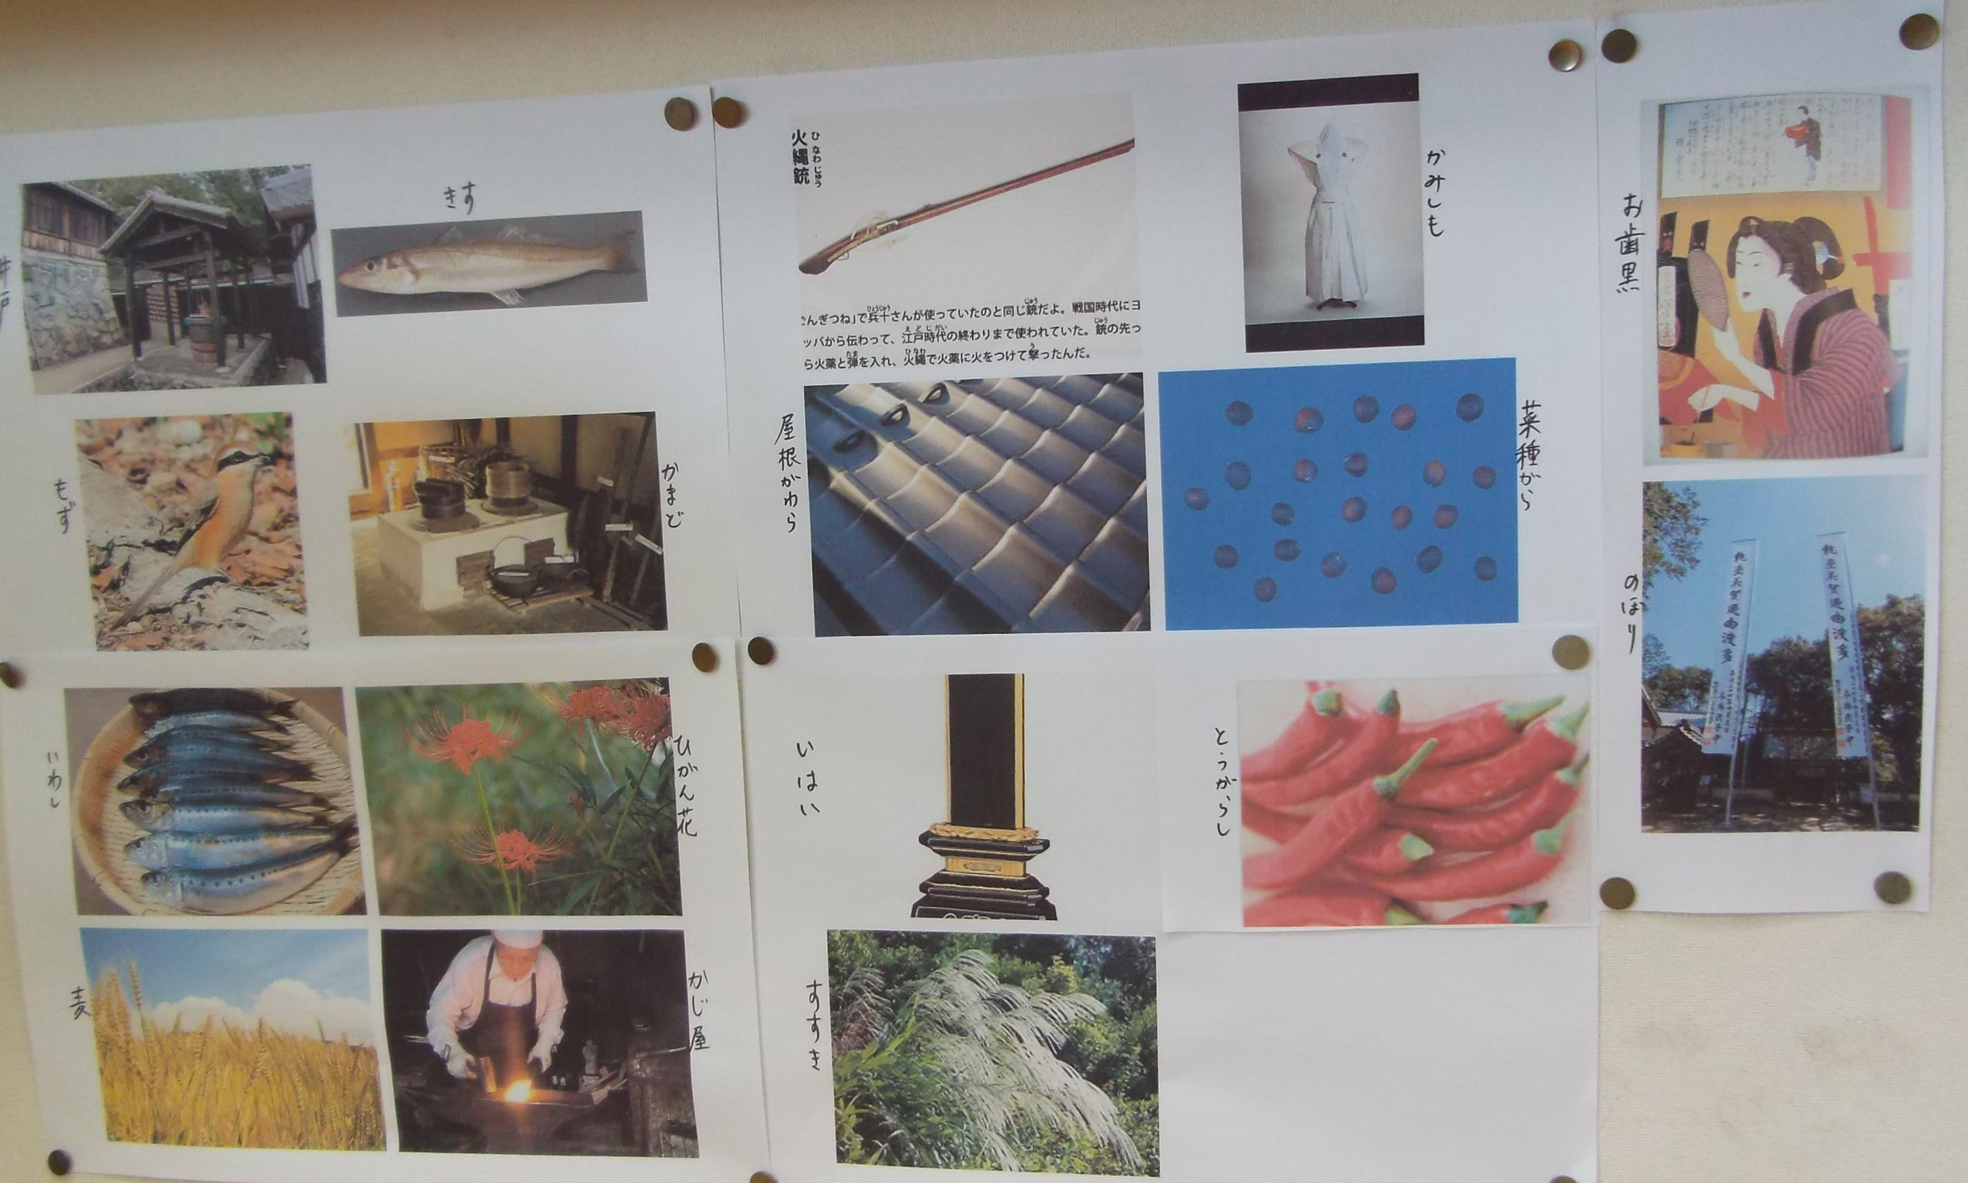
５ 本題材の事前指導
- 時代背景の理解を促すための指導
本文にでてくる昔のものに関する情報も学習しながら伝えていった。

② 日本語の理解を促すための指導
※ 単元に入る前に、その単元に出てくる難語句を日常生活や学校生活において使うよう配慮する。
ア 日常生活での使いこみ
本文中に出てくる独特な言い回し
表現や文脈からは意味が想像しにくい
言葉を、普段の生活の文脈の中で使うようにした。
イ 家庭との連携
教材文の中から児童が文脈から意味を想像しにくい言葉について取り上げ、プリントにまと
めて各家庭に配布した。また、音読にも毎日取り組むようにし、文を読み慣れておくようにした。

６ 板書計画
六の場面のごんと兵十の「心のきょり」について考えよう。
ごんの言葉、行動、様子 気持ち

・その明くる日も～
・うら口から～

・ばたりとたおれました

・ぐったりと～
【物語文の読み方】
・時間、場所などの設定
・行動や会話から、人がらや気持ちを考える。
・場面ごとの様子
・場面と場面を比べる。

青いけむりが、まだつつ口から細くでていました。

気持ち 兵十の言葉、行動、様子

・うなぎを～ごんぎつねめ
・「ようし」
・立ち上がって～
・足音をしのばせて～

・かけよってきました。
・「おや」
・ごんに目を～
・「ごん、おまい～」

・火なわじゅうを～

・「心のきょり」曲線は、例を示した。児童の表現する曲線は、
叙述に基づくものであれば、それぞれ違ってよいものとする。
- 視覚的に捉えられない状況を板書に「心のきょり」として図をかかせた。その目的を児童に理解させる。

７ 授業を振り返って～授業で大切にしたいポイント～（仮題）

聴覚障害児にとっての教材文の難しさ
児童にとっては、「ごん」の立場になって読むのが自然な形と思われるが、教材文の主題や国語科の目標を考えると、「兵十」の立場にもなってみること、そして、物語文を通して「作者」の意図や思いに考えを巡らせる必要がある。このように、本教材文には、聴覚障害児にとって、自分とは異なる立場になって読み考えていくという難しさがある。
※ 相手のことや書かれていない事象について、思考を促す働きかけが大切。

また、本教材文は、昔の暮らしに関する背景知識も求められる。うなぎを捕まえたり、栗をどっさり拾ったりすることは読み取ることができても、それがどれだけ大変なことなのかを想像しなければ、「ごん」と「兵十」の関係を理解することが難しい。会話文には方言も用いられているため、その意味を正しく理解しないと登場人物の心情の読みにつながらないという難しさも把握しておく必要がある。
さらに、ごんが一人ぼっちであること、兵十が病気の母親を抱えて生活していること、母親の死により孤独になったことなど、作品の中に直接書かれていないことも多いため、叙述に即して心情や置かれた状況を考える難しさもある。

コラム
「聴覚障害教育Ｑ＆Ａ50 ～聴覚に障害のある子どもの指導・支援～」より（http://www.nise.go.jp/cms/news/detail.8.11539.html）

Ｑ：口声模倣とは何ですか。実際にどのように指導するのでしょうか。
Ａ：聴覚障害児は、耳から不完全な音しか入らないことが多いために、言葉を
習得することが困難となります。そこで、耳からの情報と併せて口の動き
を視覚で捉えさせることで、言葉を正確に子供に伝えることができます。そして、子供に声を出させて、言葉を復唱するように促し、子供の記憶にとどめることをねらいます。これが、口声模倣です。口声模倣で大切にしなくてはならないことは、子供が口声模倣で促される言葉に必要性を感じているかどうかです。自分の気持ちを相手に伝えたい、分かって欲しいと感じている場面で、係わり手が、子供の気持ちに合った言葉を、子供に口の動きを見せながら話し、それを復唱するように子供に促します。こうすることで、自然な形で、言葉が育っていきます。口声模倣の他に、拡充模倣も大切になってきます。これは、子供が話した言葉を、係わり手が更に内容を膨らませて子供に返し、子供に復唱を促すことです。

Ｑ１２：口声模倣とは何ですか。実際にどのように指導するので
しょうか。

教材文の難しさに対応するための事前指導や他教科との関連
本教材文は、題材の背景知識、登場人物の置かれた状況と相互の関係など、低学年で扱う物語文とは異なる難しさが予想された。これに対し、本実践では、国語科に加え自立活動や道徳、家庭学習等の場面を関連付けながら、読みを支えるための基盤となる教材を活用して事前指導が行われていた。
本教材文の読みを支えるための基盤となる力を育むための指導として、事前の語彙指導や文指導、背景知識の扱いなどが挙げられる。
※ 意味を知るだけにとどまらず、理解を深める教材を準備することが大切。

本実践では、背景知識として、昔の暮らしに関する語句を理解し、児童にイメージをもたせるため、webサイトや事典などの写真を用いて説明し、用語を書き加えて掲示しておいた。
次に、「ごん」と「兵十」の双方の立場になって読むこと、両者の心の通い合いを読み取ることをねらった「心のきょり」について児童がイメージを持つことができるよう、類似する内容を道徳の時間でも扱ったり、学級の時間に似た内容について話し合う場を意図的に設けたりしていた。
中学年の物語文では、登場人物のしたこと、出来事、心情を読み取った上で、登場人物間の関係や筆者の意図を読み取ることも重要なねらいである。このような読みは、国語科の時間だけで培われるものではなく、学校生活や教科、道徳などと関連付けながらはぐくまれるものである。このことから、道徳や学級での話し合い活動など、児童の日常生活レベルでの出来事や経験を用いて、読みの素地を培うことが、国語科の目標を達成するために大切である。

※ 授業者が意図的に単元導入前から、教科書に出てくる難語句や読み取りに結び付く教材を準備する。このような教材に入るまでの手立てが大事である。また、聴覚障害児は他者の心情理解や文字に書かれていない部分の読み取りが苦手であることが多い。そのため、物語文の授業においては、登場人物の気持ちや行動から、様子や気持ちを想像するような働きかけを多くする必要がある。そして児童の理解を確かめるため、動作化させたり、絵を描かせたりなどして、本文が的確に読めているかどうかを評価することが大切である。

引用文献：中野善達・齋藤佐和「聴覚障害児の教育」(1996)福村出版

